Додаток 1
до Правил дорожнього руху
(в редакції постанови Кабінету Міністрів України
від 29 вересня 2021 р. № 1091)

33. ДОРОЖНІ ЗНАКИ

1. ПОПЕРЕДЖУВАЛЬНІ ЗНАКИ

 |  |  |  |  |  |  |  |  |  |  | 
1.1 | 1.2 | 1.3.1 | 1.3.2 | 1.4.1 | 1.4.2 | 1.4.3 | 1.4.4 | 1.4.5 | 1.4.6 |  | 1.4.7
Небезпечний поворот праворуч | Небезпечний поворот ліворуч | Декілька поворотів | Декілька поворотів | Напрямок повороту
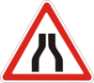 |  | 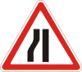 | 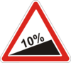 | 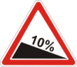 | 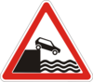 |  |  | 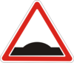 |  |  | 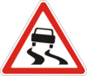
1.5.1 | 1.5.2 | 1.5.3 | 1.6 | 1.7 | 1.8 | 1.9 | 1.10 | 1.11 | 1.12 |  | 1.13
Звуження дороги |  |  | Крутий підйом | Крутий спуск | Виїзд на набережну або берег | Тунель | Нерівна дорога | Пагорб | Вибоїна |  | Слизька дорога
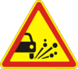 | 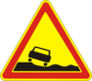 | 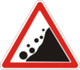 | 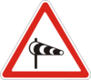 | 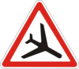 |  | 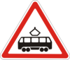 |  |  |  |  | 
1.14 | 1.15 | 1.16 | 1.17 | 1.18 | 1.19 | 1.20 | 1.21 | 1.22 | 1.23.1 |  | 1.23.2
Викидання кам’яних матеріалів | Небезпечне узбіччя | Падіння каміння | Боковий вітер | Низьколітаючі літаки | Перехрещення з рухом по колу | Перехрещення з трамвайною колією | Перехрещення рівнозначних доріг | Перехрещення з другорядною дорогою | Прилягання другорядної дороги |  | Прилягання другорядної дороги
 |  |  | 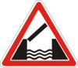 |  |  | 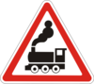 |  |  |  |  | 
1.23.3 | 1.23.4 | 1.24 | 1.25 | 1.26 | 1.27 | 1.28 | 1.29 | 1.30 | 1.31.1 |  | 1.31.2
Прилягання другорядної дороги | Прилягання другорядної дороги | Світлофорне регулювання | Розвідний міст | Двосторонній рух | Залізничний переїзд із шлагбаумом | Залізничний переїзд без шлагбаума | Одноколійна залізниця | Багатоколійна залізниця | Наближення до залізничного переїзду
 |  |  |  | 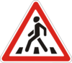 | 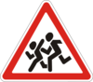 |  |  | 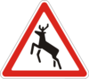 |  |  | 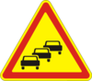
1.31.3 | 1.31.4 | 1.31.5 | 1.31.6 | 1.32 | 1.33 | 1.34 | 1.3 | 1.36 | 1.37 |  | 1.38
Наближення до залізничного переїзду |  |  |  | Пішохідний перехід | Діти | Виїзд велосипедистів | Перегін худоби | Дикі тварини | Дорожні роботи |  | Затори в дорожньому русі
 | 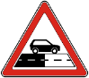 | 
1.39 | 1.40 | 1.41
Аварійно-небезпечна ділянка (інша небезпека) | Зміна покриття | Місце (ділянка) концентрації дорожньо-транспортної пригоди
2. ЗНАКИ ПРІОРИТЕТУ
 |  |  |  |  | 
2.1 | 2.2 | 2.3 | 2.4 | 2.5 | 2.6
Дати дорогу | Проїзд без зупинки заборонено | Головна дорога | Кінець головної дороги | Перевага зустрічного руху | Перевага перед зустрічним рухом
3. ЗАБОРОННІ ЗНАКИ
 | 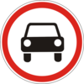 |  |  |  |  |  |  | 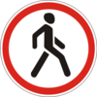 | 
3.1 | 3.2 | 3.3 | 3.4 | 3.5 | 3.6 | 3.7 | 3.8 | 3.9 | 3.10
Рух заборонено | Рух механічних транспортних засобів заборонено | Рух вантажних автомобілів заборонено | Рух з причепом заборонено | Рух тракторів заборонено | Рух мотоциклів заборонено | Рух на мопедах заборонено | Рух на велосипедах заборонено | Рух пішоходів заборонено | Рух з ручними візками заборонено
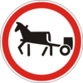 |  | 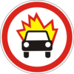 |  |  | 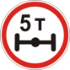 |  | 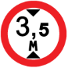 | 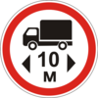 | 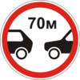
3.11 | 3.12 | 3.13 | 3.14 | 3.15 | 3.16 | 3.17 | 3.18 | 3.19 | 3.20
Рух гужових возів (саней) заборонено | Рух транспортних засобів, що перевозять небезпечні вантажі, заборонено | Рух транспортних засобів, що перевозять вибухові та легкозаймисті вантажі, заборонено | Рух транспортних засобів, що перевозять речовини, які забруднюють воду, заборонено | Рух транспортних засобів, маса яких перевищує …т, заборонено | Рух транспортних засобів, навантаження на вісь яких перевищує …т, заборонено | Рух транспортних засобів, ширина яких перевищує …м, заборонено | Рух транспортних засобів, висота яких перевищує …м, заборонено | Рух транспортних засобів, довжина яких перевищує …м, заборонено | Рух транспортних засобів без додержання дистанції …м, заборонено
 |  |  |  | 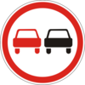 | 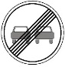 |  | 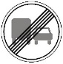 |  | 
3.21 | 3.22 | 3.23 | 3.24 | 3.25 | 3.26 | 3.27 | 3.28 | 3.29 | 3.30
В’їзд заборонено | Поворот праворуч заборонено | Поворот ліворуч заборонено | Розворот заборонено | Обгін заборонено | Кінець заборони обгону | Обгін вантажним автомобілям заборонено | Кінець заборони обгону вантажним автомобілям | Обмеження максимальної швидкості | Кінець обмеження максимальної швидкості
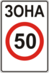 |  |  |  |  |  |  |  | 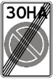 | 
3.31 | 3.32 | 3.33 | 3.34 | 3.35 | 3.36 | 3.37 | 3.38 | 3.39 | 3.40
Зона обмеження максимальної швидкості | Кінець зони обмеження максимальної швидкості | Подачу звукового сигналу заборонено | Зупинку заборонено | Стоянку заборонено | Стоянку заборонено в непарні числа місяця | Стоянку заборонено в парні числа місяця | Зона обмеженої стоянки | Кінець зони обмеженої стоянки | Митниця
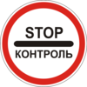 |  | 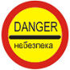 | 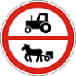 | 
3.41 | 3.42 | 3.43 | 3.44 | 3.45
Контроль | Кінець усіх заборон і обмежень | Небезпека | Рух зазначених транспортних засобів заборонено | Рух зазначених транспортних засобів заборонено
4. НАКАЗОВІ ЗНАКИ
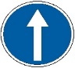 |  |  |  |  |  |  |  |  | 
4.1 | 4.2 | 4.3 | 4.4 | 4.5 | 4.6 | 4.7 | 4.8 | 4.9 | 4.10
Рух прямо | Рух праворуч | Рух ліворуч | Рух прямо або праворуч | Рух прямо або ліворуч | Рух праворуч або ліворуч | Об’їзд перешкоди з правого боку | Об’їзд перешкоди з лівого боку | Об’їзд перешкоди з правого або лівого боку | Круговий рух
 |  |  |  |  |  |  |  |  | 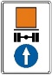
4.11 | 4.12 | 4.13 | 4.14 | 4.15 | 4.16 | 4.17 | 4.18 | 4.19 | 4.20.1
Рух легкових автомобілів | Обмеження мінімальної швидкості | Кінець обмеження мінімальної швидкості | Доріжка для велосипедистів | Кінець доріжки для велосипедистів | Доріжка для пішоходів | Доріжка для пішоходів і велосипедистів | Суміжні пішохідна та велосипедна доріжки | Доріжка для вершників | Напрямок руху транспортних засобів із небезпечними вантажами
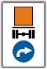 | 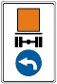 |  |  |  | 
4.20.2 | 4.20.3 | 4.21 | 4.22 | 4.23 | 4.24
Напрямок руху транспортних засобів із небезпечними вантажами |  | Рух із застосуванням ланцюгів проти ковзання | Кінець ділянки руху із застосуванням ланцюгів проти ковзання | Дорога для суміщеного руху легкових автомобілів та велосипедистів | Кінець дороги для суміщеного руху легкових автомобілів та велосипедистів

5. ІНФОРМАЦІЙНО-ВКАЗІВНІ ЗНАКИ
 | 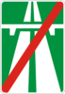 |  |  |  |  |  |  |  |  |  |  | 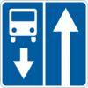
5.1 | 5.2 | 5.3 | 5.4 |  | 5.5 | 5.6 |  | 5.7.1 |  | 5.7.2 |  | 5.8
Автомагістраль | Кінець автомагістралі | Дорога для автомобілів | Кінець дороги для автомобілів |  | Дорога з одностороннім рухом | Кінець дороги з одностороннім рухом |  | Виїзд на дорогу з одностороннім рухом |  | Виїзд на дорогу з одностороннім рухом |  | Дорога із смугою для руху маршрутних транспортних засобів
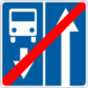 |  |  |  |  |  |  |  |  |  |  |  | 
5.9 | 5.10.1 | 5.10.2 | 5.10.3 |  | 5.10..4 | 5.11 |  | 5.12 |  | 5.13 |  | 5.14
Кінець дороги із смугою для руху маршрутних транспортних засобів | Виїзд на дорогу із смугою для руху маршрутних транспортних засобів | Виїзд на дорогу із смугою для руху маршрутних транспортних засобів | Виїзд на дорогу із смугою для руху маршрутних транспортних засобів |  | Виїзд на дорогу із смугою для руху маршрутних транспортних засобів | Смуга для руху маршрутних транспортних засобів |  | Кінець смуги для руху маршрутних транспортних засобів |  | Дорога з реверсивним рухом |  | Кінець дороги з реверсивним рухом
 |  |  |  |  |  | 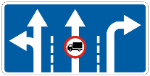 |  | 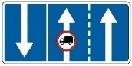 |  | 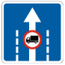 |  | 
5.15 | 5.16 | 5.17.1 | 5.17.2 |  | 5.18 | 5.19.1 |  | 5.19.2 |  | 5.19.3 |  | 5.20.1
Виїзд на дорогу з реверсивним рухом | Напрямки руху по смугах | Напрямок руху по смугах | Напрямок руху по смугах |  | Напрямок руху по смузі | Використання смуги руху |  | Використання смуги руху |  | Використання смуги руху |  | Початок додаткової смуги руху
 |  |  |  |  |  | 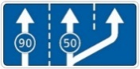 |  | 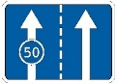 |  | 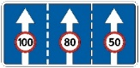 |  | 
5.20.2 | 5.21.1 | 5.21.2 | 5.22 |  | 5.23 | 5.24 |  | 5.25 |  | 5.26 |  | 5.27.1
Початок додаткової смуги руху | Кінець додаткової смуги руху | Кінець додаткової смуги руху | Прилягання смуги для розгону транспортних засобів |  | Прилягання додаткової смуги руху з правого боку | Мінімальна швидкість на різних смугах руху |  | Мінімальна швидкість на смузі руху |  | Обмеження максимальної швидкості на різних смугах руху |  | Зміна напрямку руху на дорозі з розділювальною смугою
 | 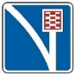 |  |  |  |  |  |  |  |  |  |  | 
5.27.2 | 5.28 | 5.29 | 5.30 |  | 5.31.1 | 5.31.2 |  | 5.31.3 |  | 5.32.1 |  | 5.32.2
Зміна напрямку руху на дорозі з розділювальною смугою | Смуга руху для аварійної зупинки | Місце для розвороту | Зона для розвороту |  | Напрямок руху для вантажних автомобілів |  |  |  |  | Тупик
 |  |  |  |  | 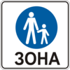 | 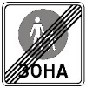 |  | 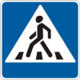 |  | 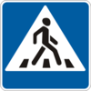 |  | 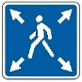
5.32.3 | 5.33 | 5.34 | 5.35 |  | 5.36 | 5.37 |  | 5.38.1 |  | 5.38.2 |  | 5.39
Тупик | Рекомендована швидкість | Житлова зона | Кінець житлової зони |  | Пішохідна зона | Кінець пішохідної зони |  | Пішохідний перехід |  | Пішохідний перехід |  | Діагональний пішохідний перехід
 |  |  |  |  |  |  |  | 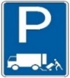 |  | 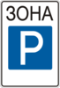 |  | 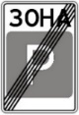
5.40.1 | 5.40.2 | 5.41.1 | 5.41.2 |  | 5.42.1 | 5.42.2 |  | 5.42.3 |  | 5.43 |  | 5.44
Підземний пішохідний перехід |  | Надземний пішохідний перехід |  |  | Місце для стоянки |  |  |  |  | Зона стоянки |  | Кінець зони стоянки
 | 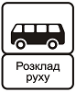 |  | 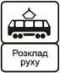 |  |  | 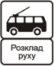 |  |  |  | 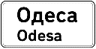 |  | 
5.45.1 | 5.45.2 | 5.46.1 | 5.46.2 |  | 5.47.1 | 5.47.2 |  | 5.48 |  | 5.49 |  | 5.50
Пункт зупинки автобуса | Кінець пункту зупинки автобуса | Пункт зупинки трамвая | Кінець пункту зупинки трамвая |  | Пункт зупинки тролейбуса | Кінець пункту зупинки тролейбуса |  | Місце зупинки таксі |  | Початок населеного пункту |  | Кінець населеного пункту
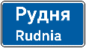 | 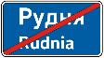 |  |  |  | 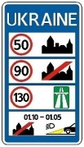 |  | 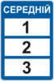 |  | 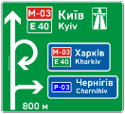 |  | 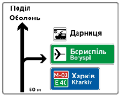
5.51 | 5.52 | 5.53 |  | 5.54 | 5.55 |  | 5.56 |  | 5.57
Початок населеного пункту | Кінець населеного пункту | Початок забудови населеного пункту |  | Кінець забудови населеного пункту | Загальні обмеження швидкості та строк застосування денних ходових вогнів (ближнього світла фар) |  | Можливість використання дороги |  | Попередній покажчик напрямків

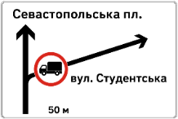 |  |  | 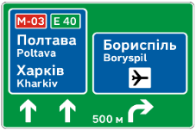 |  |  |  | 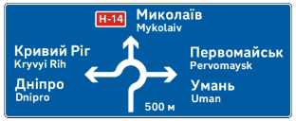 |  |  | 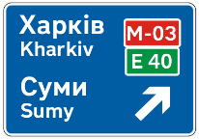 |  |  |  | 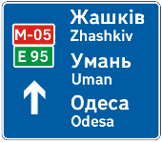
5.57 |  |  | 5.57 |  |  |  | 5.57 |  |  | 5.58 |  |  |  | 5.58
Попередній покажчик напрямків |  |  |  |  |  |  |  |  |  | Попередній покажчик напрямку
 |  |  |  |  |  | 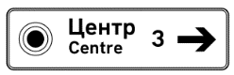 |  |  | 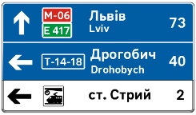 |  |  |  |  |  | 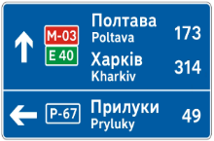
5.59 |  |  | 5.59
 |  |  | 
5.59 |  |  | 5.59 |  |  | 5.59 |  |  | 5.60 |  |  |  |  |  | 5.60
Покажчик напрямку |  |  |  |  |  |  |  |  |  | Покажчик напрямків
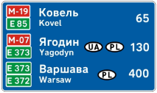 |  | 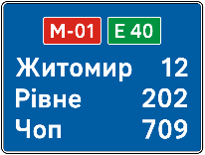 |  | 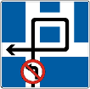 |  |  | 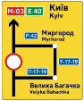 |  |  | 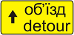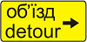  5.64.1 5.64.2  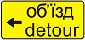  5.64.3 |  |  |  |  |  |  | 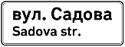  5.65.1  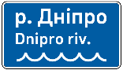  5.65.2
5.61 |  | 5.61 |  | 5.62 |  |  | 5.63
Покажчик відстаней (підтвердження маршруту) |  |  |  | Схема руху |  |  | Схема об’їзду |  |  | Напрямок об’їзду |  |  |  |  |  |  | Назва об’єкта
 |  |  |    |    |  |  |  | 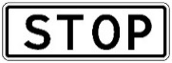 |  |  |  |  |  |  |  |  | 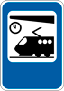
5.66 |  | 5.67.1 | 5.67.2 | 5.67.3 |  |  | 5.68 | 5.69 |  | 5.70 |  | 5.71 |  |  |  |  | 5.72
Номер маршруту (дороги) |  | Номер і напрямок маршруту (дороги) |  |  |  |  | Кілометровий знак | Місце зупинки |  | Зміна схеми руху |  | Аеропорт |  |  |  |  | Залізничний вокзал чи пункт зупинки поїздів
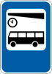 |  |  | 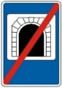 |  |  |  |  | 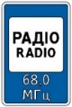 |  | 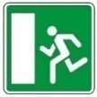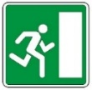 |  |  |  |  |  | 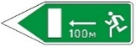  5.80.1
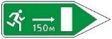
5.80.2
 |  |  |  |  |  |  |  |  |  |  |  |  |  |  |  | 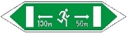
5.73 |  | 5.74 | 5.75 | 5.76 |  |  | 5.77 | 5.78 |  | 5.79.1 | 5.79.2 |  |  |  |  | 5.81.3
Автовокзал чи автостанція |  | Тунель | Закінчення тунелю | Автоматична відеофіксація порушень Правил  дорожнього руху |  |  | Морський (річковий) порт чи вокзал | Радіостанції, що передають інформацію про дорожній рух |  | Аварійний вихід |  |  |  |  |  | Покажчики напрямків і відстані до аварійних виходів
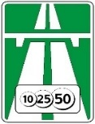 |  | 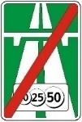 | 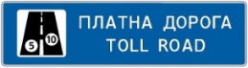 |  | 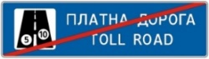 |  |  | 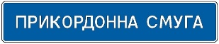 |  |  |  |  | 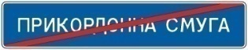
5.82.1 |  | 5.82.2 | 5.83.1 |  | 5.83.2 |  |  | 5.84 |  |  |  |  | 5.85
Платна дорога |  | Кінець платної дороги | Платна дорога |  | Кінець платної дороги |  |  | Початок прикордонної смуги |  |  |  |  | Кінець прикордонної смуги
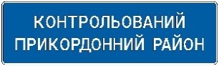 |  |  | 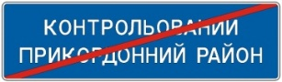 |  |  |  |  |  |  | 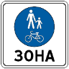 |  |  |  | 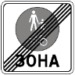
5.86 |  |  | 5.87 |  |  |  | 5.88 | 5.89 |  | 5.90 |  |  |  | 5.91
Початок контрольованого прикордонного району |  |  | Кінець контрольованого прикордонного району |  |  |  | Велосипедна смуга | Кінець велосипедної смуги |  | Зона для пішоходів і велосипедистів |  |  |  | Кінець зони для пішоходів і  велосипедистів
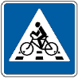 |  | 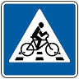 | 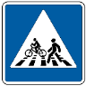 | 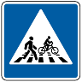 |  |  | 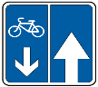 |  |  | 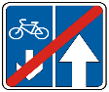
5.92.1 | 5.92.2 |  | 5.93.1 | 5.93.2 |  |  | 5.94.1 |  |  | 5.94.2
Велосипедний переїзд |  |  | Суміжні пішохідний перехід і велосипедний переїзд |  |  |  | Дорога із зустрічною велосипедною смугою |  |  | Кінець дороги із зустрічною велосипедною смугою
 |  |  | 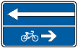 |  |  |  | 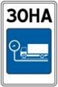 |  |  | 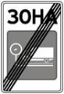
5.95.1 |  |  | 5.95.2 |  |  |  | 5.96.1 |  |  | 5.96.2
Виїзд на дорогу з одностороннім рухом і зустрічною велосипедною смугою |  |  | Виїзд на дорогу з одностороннім рухом і зустрічною велосипедною смугою |  |  |  | Зона габаритно-вагового контролю |  |  | Кінець зони габаритно-вагового контролю
6. ЗНАКИ СЕРВІСУ
 | 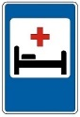 |  |  |  | 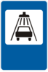 |  |  |  |  | 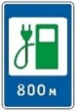 |  | 
6.1 | 6.2 | 6.3 | 6.4 | 6.5 | 6.6 | 6.7.1 |  | 6.7.2 |  | 6.7.3 |  | 6.7.4
Пункт першої медичної допомоги | Лікарня | Телефон для виклику аварійної служби | Вогнегасник | Пункт технічного обслуговування | Пункт миття автомобілів | Автозаправні станції |  | Автозаправні станції |  | Електрозарядні станції |  | Автозаправні станції
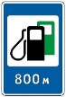 | 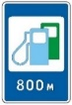 | 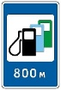 |  |  | 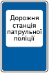 |  |  |  |  |  |  | 
6.7.5 | 6.7.6 | 6.7.7 | 6.8 | 6.9 | 6.10 | 6.11 |  | 6.12 |  | 6.13 |  | 6.14
Автозаправні та електрозарядні станції | Автозаправні та електрозарядні станції | Автозаправні та електрозарядні станції | Телефон | Пункт довідкової служби | Дорожні станції патрульної поліції | Туалет |  | Питна вода |  | Ресторан або їдальня |  | Кафе
 |  |  |  | 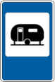 | 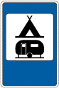 |  |  |  |  |  | 
6.15 | 6.16 | 6.17 | 6.18 | 6.19 | 6.20 |  | 6.21 |  | 6.22 |  | 6.23
Місце відпочинку | Готель або мотель | Туристична база | Кемпінг | Місце стоянки причепів у кемпінгу | Ділянка для табору автотуристів і місце стоянки причепів у кемпінгу |  | Пляж або басейн |  | Визначні місця |  | Шиномонтаж

7. ТАБЛИЧКИ ДО ДОРОЖНІХ ЗНАКІВ
  7.1.1    7.1.3    7.1.4 | 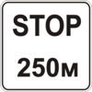  7.1.2 |  |   7.2.1    7.2.5  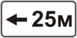  7.2.6 |  |   7.2.2 |  |   7.2.3 |  |   7.2.4 |  |  |  |  |  |  |  | 
 |  |  |  |  |  |  |  |  |  | 7.3.1 |  | 7.3.2 |  |  |  |  | 7.3.3
 |  |  |  |  |  |  |  |  |  | Напрямок дії
 |  |  |  |  |  |  |  |  |  |  |  |  |  | 
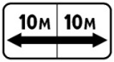
7.2.7
 |  |  |  |  |  |  |  |  |  | 7.4.1 |  |  |  | 7.4.2
 |  |  |  |  |  |  |  |  |  | Суботні, недільні та святкові дні |  |  |  | Робочі дні
Відстань до об’єкта |  |  | Зона дії |  |  |  |  |  |  | Час дії
 |  |  |  |  | 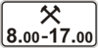 |  |  | 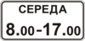 |  |  |  |  |  |  |  |  |  |  | 
7.4.3 | 7.4.4 |  | 7.4.5 |  | 7.4.6 |  |  | 7.4.7 | 7.5.1 |  | 7.5.2 | 7.5.3 |  | 7.5.4 |  |  |  |  | 7.5.5
Дні тижня і час доби, протягом яких діє знак  Час дії |  |  |  |  |  |  |  |  | Вид транспортного засобу
 |  |  |  |  |  |  |  |  |  |  |  |  |  | 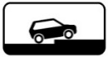 |  |  |  |  | 
7.5.6 |  | 7.5.7 |  | 7.5.8 |  | 7.5.9 |  | 7.6.1 | 7.6.2 |  | 7.6.3 | 7.6.4 |  | 7.6.5 |  |  |  |  | 7.6.6
Вид транспортних засобів |  |  |  |  |  |  |  | Спосіб поставлення транспортних засобів на стоянку
 |  |  |  |  |  |  |  |  | 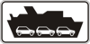 |  |  |  |  |  |  |  | 
7.6.7 | 7.7 |  | 7.8 |  | 7.9 |  |  | 7.10 | 7.11 |  | 7.12 |  | 7.13 |  |  |  |  | 7.14
Спосіб поставлення транспортних засобів на стоянку | Стоянка з непрацюючим двигуном |  | Напрямок головної дороги |  | Смуга руху |  |  | Кількість поворотів | Паромна переправа |  | Ожеледиця |  | Вологе покриття |  |  |  |  | Платні послуги
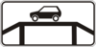 |  |  |  |  |  |  |  |  | 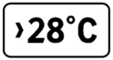 |  |  |  | 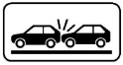 |  | 
7.15 | 7.16 |  | 7.17 |  | 7.18 |  |  | 7.19 | 7.20 |  | 7.21.1 |  | 7.21.2 |  |  | 7.21.3
Місце для огляду автомобілів | Пішоходи з порушенням зору |  | Особи з інвалідністю |  | Крім осіб з інвалідністю |  |  | Обмеження тривалості стоянки | Обмеження по температурі |  | Вид небезпеки

 |  |  | 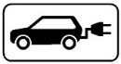 |  |  | 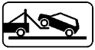 | 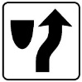 | 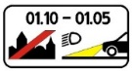 |  | 
7.21.4 | 7.21.5 | 7.22 | 7.23 |  |  | 7.24 | 7.25 | 7.26 | 7.27 | 7.28.1
Вид небезпеки |  | Лижники |  | Місце для зарядки електромобілів |  | Евакуатор | Острівець безпеки | Строк застосування денних ходових вогнів (ближнього світла фар) | Нанесення розмітки | Вид громадського транспорту
 |  | 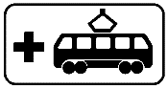 |  |  |  |  |  |  |  | 
7.28.2 | 7.28.3 | 7.28.4 | 7.29.1 |  |  | 7.29.2 | 7.29.3 | 7.29.4 | 7.29.5 | 7.29.6
Вид громадського транспорту |  |  |  |  | Напрямок руху велосипедистів

{Додаток 1 в редакції Постанови КМ № 111 від 11.02.2013; із змінами, внесеними згідно з Постановами КМ № 790 від 09.11.2016, № 1105 від 11.11.2020, № 721 від 14.07.2021; в редакції Постанови КМ № 1091 від 29.09.2021; із змінами, внесеними згідно з Постановою КМ № 601 від 10.05.2022}

